Газета муниципального образования Сибирского сельсовета

Основана в марте 2007 года.

МУНИЦИПАЛЬНЫЕ ВЕДОМОСТИ

п. Сибирский

17.02.2020г. № 5

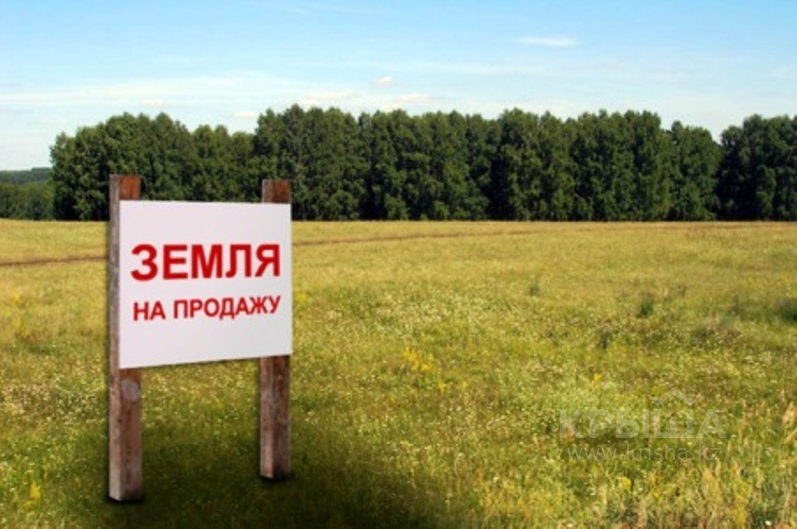

Администрация Сибирского сельсовета Купинского района Новосибирской области сообщает о продаже находящихся в муниципальной собственности Сибирского сельсовета 20 земельных долей общей площадью 500,0 га сельхозугодий, находящихся в праве общей долевой собственности на земельный участок категории земель сельхозназначения, видом разрешенного использования – для сельскохозяйственного производства, с кадастровым номером 54:15:025806:773 общей площадью 135552700 кв.м, кадастровая стоимость 219 595 374 рублей , местоположением: Новосибирская область, Купинский район, акционерное общество закрытого типа « Купинское» ,сельскохозяйственной организации или крестьянскому (фермерскому) хозяйству, использующему данный земельный участок, находящийся в долевой собственности. Указанная сельскохозяйственная организация или крестьянское (фермерское) хозяйство вправе приобрести земельную долю, находящуюся в муниципальной собственности, в соответствии ст.12 Федерального закона от 24.07.2002 г. № 101- ФЗ « Об обороте земель сельскохозяйственного назначения», по цене, определяемой как произведение 15 процентов кадастровой стоимости одного квадратного метра такого земельного участка и площади, соответствующей размеру этой земельной доли:

Размер земельной доли, га : 25,0

Кадастровая стоимость земельной доли : 405000,00рублей.

Цена выкупа земельной доли 60750,00 рублей.

Заявления на приобретение земельных долей принимаются администрацией Сибирского сельсовета Купинского района Новосибирской области по адресу: 632744, Новосибирская область. Купинский район, п. Сибирский, ул. Учительская, 11.

|  |  |  |  |
| --- | --- | --- | --- |
| Газета Муниципального образования Сибирского сельсовета  **МУНИЦИПАЛЬНЫЕ**  **ВЕДОМОСТИ** | Учредитель газеты  МУНИЦИПАЛЬНОЕ ОБРАЗОВАНИЕ СИБИРСКОГО СЕЛЬСОВЕТА | Адрес редакции  632744  п. Сибирский  ул. Учительская, 11  Администрация сельсовета | Редактор:  Л.А.Ягур. |